应用场景
硬件/整机信息：全平台
CPU架构：FT-2000OS
版本信息：专业版1031

问题描述
东芝TOSHIBA FC-2020AC选择默认系统集成的开源驱动打印多页文档时其中会多打印几张错误纸问题，具体现象如下：
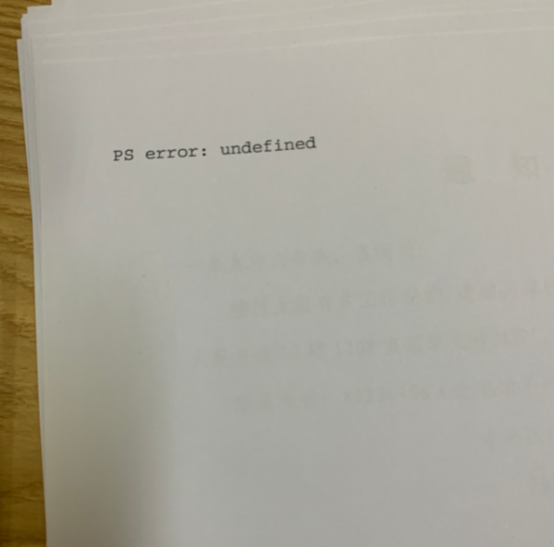

解决方案
通过手动选择厂家：Generic 型号：Pcl 6 Lf 驱动：Generic PCL6/PCL XL Printer Foomatic/hpijs-pcl5e，经测试验证能正常打印文档：
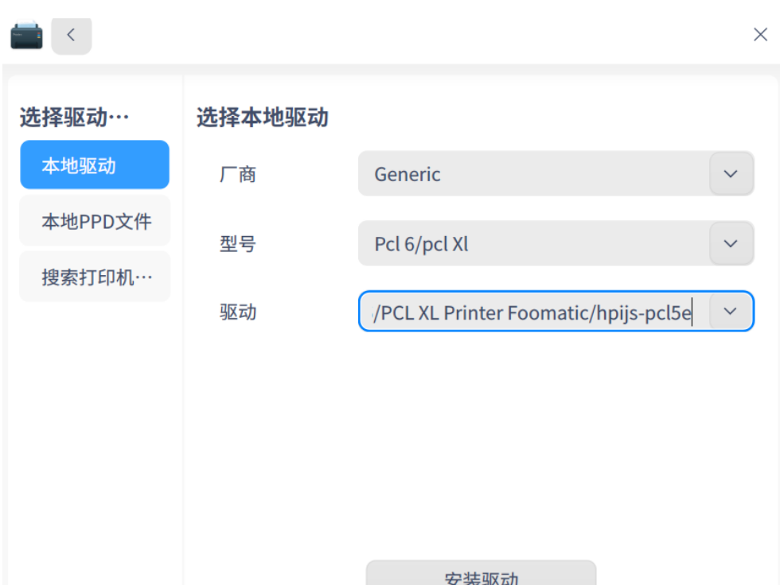

©统信软件技术有限公司。访问者可将本网站提供的内容或服务用于个人学习、研究或欣赏，以及其他非商业性或非盈利性用途，但同时应遵守著作权法及其他相关法律的规定，不得侵犯本网站及相关权利人的合法权利。除此以外，将本网站任何内容或服务进行转载，须备注：该文档出自【faq.uniontech.com】统信软件知识分享平台。否则统信软件将追究相关版权责任。

